Викторина-соревнование
"Путешествие по сказам П. Бажова"
для дошкольников 5-6 лет
Авторы: Гарифуллина В.В., Шелепяткина В.В. воспитатели МАДОУ № 51 Малышевского городского округа Свердловской области.
Цель: Закрепление и уточнение знаний детей о сказах Павла Петровича Бажова.
Задачи:
- развивать коммуникативные способности, познавательный интерес;
- приобщать детей к культуре и истории родного края;
- формировать навыки работы в команде, способствовать групповой сплоченности.
Материалы: иллюстрации к сказам, грамоты, сладкие призы, таблица для записи баллов.
Предварительная работа: знакомство с писателем – рассматривание портрета, краткая биография. Оформление книжной выставки «Книги П.Бажова». Знакомство со сказами– чтение сказок, рассказывание, объяснение старинных слов, просмотр мультфильмов, рассматривание иллюстраций и книг. Выставка детского рисунка «Серебряное копытце», «Огневушка-поскакушка». Изготовление эмблем, подготовить грамоты и сладкие призы.
Ход:
Ведущий:
Любители ли вы, ребята. Когда вам рассказывают или читают сказки?
Давайте все вместе отправимся навстречу сказке.
Звучит «Музыка сказок»
Сказ заколдует, очарует,
В мир приключений позовёт,
Про Малахитницу расскажет
И с Огневушкой вас сведёт.
Расскажет, как в горах уральских
Находят камни мастера,
Как дней, ночей не отдыхая
Над ними трудится рука.
Научит сказ вас не бояться
Ни колдовства, ни волшебства.
И только тем он все ж поможет,
Кто любит добрые дела.
Кто добр, честен, благороден,
Не любит лени, лжи слова,
Кто край уральский очень любит,
И не покинет никогда.
Суворова Валерия, 11 лет

Сегодня мы проведем с вами викторину-соревнование по сказам П.Бажова.
Давайте разделимся на две команды: стройся, на 1-ый, 2-ой рассчитайся.
Первые номера – шаг вперед (это одна команда), у кого вторые номера – вторая команда. У каждой команды должен быть капитан, предлагаю выбрать считалкой капитанов команд (один из детей каждой команды считалкой выбирает капитана). Предлагаю капитанам выбрать название своим командам (капитаны вытягивают одну из предложенных эмблем).
Итак,
1-я команда "Знайки"
2-я команда "Умники"
К соревнованиям вы готовы? …

Звучит музыка «Для игры»
Ведущий вносит шкатулку, в которой находятся иллюстрации к сказкам.
1 задание «Назови сказку по иллюстрации»
Команды отгадывают по очереди, за каждый правильный ответ 1 балл

2 задание «Найди портрет автора этих сказок – П.П.Бажова»
За правильное выполнение команда получает 1 балл.

3 задание «Назови сказку».
Команды по очереди отгадывают сказку по первому слову. За каждую отгадку балл.
- Серебряное (копытце)
- Огневушка (поскакушка)
- Медной горы (Хозяйка)
- Малахитовая (шкатулка)

4 задание «Имена»
Команды по очереди отгадывают имена. За каждую отгадку балл.
- Как звали девочку в сказке «Серебряное копытце»? (Дарёнка)
- Как звали кошку в сказке «Серебряное копытце»? (Мурёнка)
- Как звали деда в сказке «Серебряное копытце» (Кокованя)
- Как звали мальчика из сказа «Огневушка-Поскакушка» (Федюнька)
- Как звали парня в сказке " Медной горы хозяйка " (Степан)
- Как звали дочку Степана в сказке " Медной горы хозяйка " (Танюшка)

5 задание «Из какой сказки слова»
За правильный ответ 1 балл, команды отвечают по очереди.
- «А сама волчком да волчком - сарафанчик пузырем» (Огневушка –поскакушка)
- «Весь балаган горит – переливается разноцветными огнями» (Серебряное копытце)
- «Девчонке любопытно стало про козла-то узнать" (Огневушка –поскакушка)
- «А одежда такая, что другой такой на свете не найдешь. Из шелкового, слышь-ко, малахиту платье» (Медной горы хозяйка).

6 задание «Сложи картинки» (для капитанов)
За каждую правильно сложенную картинку и верное название сказки -
1 балл.

7 задание «Кто знает?»
1 балл за неполный ответ, 2 балла за полный ответ
- Каким копытцем выбивал камни козлик? (серебряное копытце на правой передней ноге).
- Что подарила Хозяйка медной горы Степану? (малахитовую шкатулку).
- Во что одета Огневушка – Поскакушка? (сарафанчик голубенький и в руке платочек, тоже голубой).
- В кого превращалась медной горы хозяйка? (в ящерицу).

Ведущий: наша викторина-соревнование подошла к концу. Пора подвести итоги: считаем количество набранных баллов у команд.
Сегодня каждая команда показала свои знания о сказах П.Бажова.
Награждение команд.

(ведущий обращает внимание на Гору самоцветов (изготовленную заранее), в которой спрятаны "самоцветы" (разноцветное драже).

Ведущий: пока мы проводили викторину, произошло маленькое чудо: Хозяйка медной горы за ваши старания и умения приготовила вам подарок – превратила свои драгоценные камни в сладкие разноцветные камушки.

Приложения
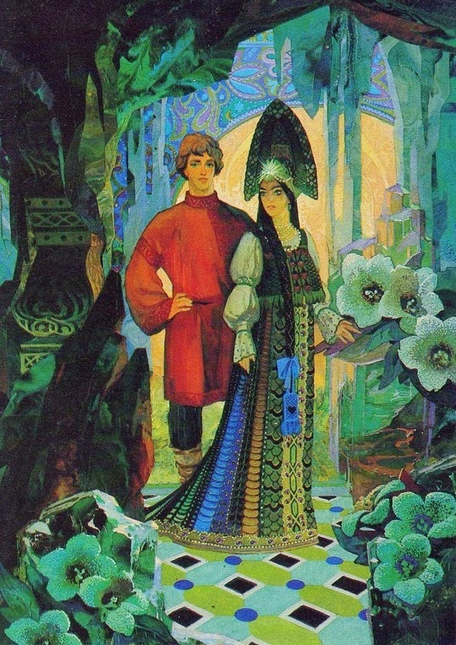

«Хозяйка медной горы»

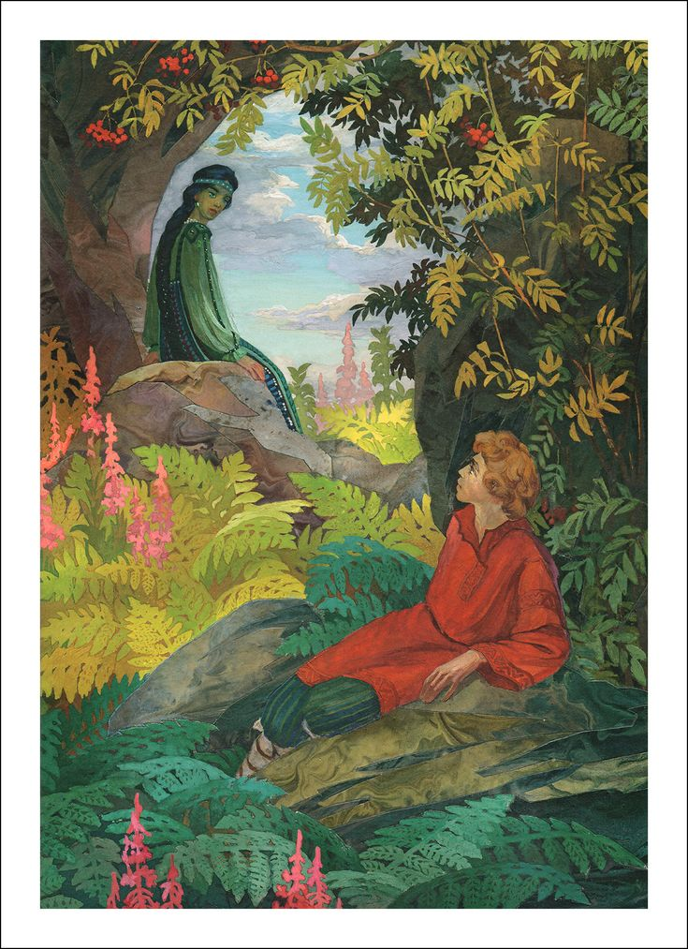
«Хозяйка медной горы»

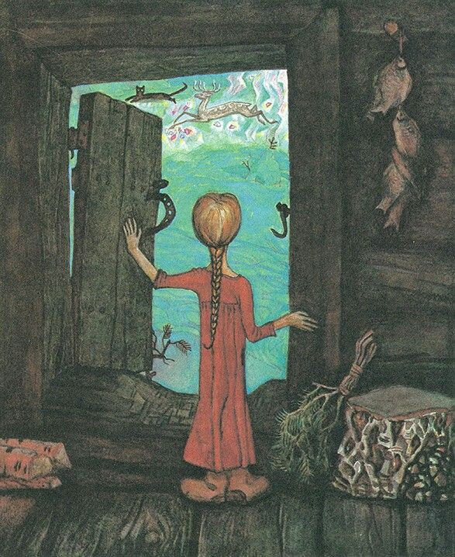
«Серебрянное копытце»

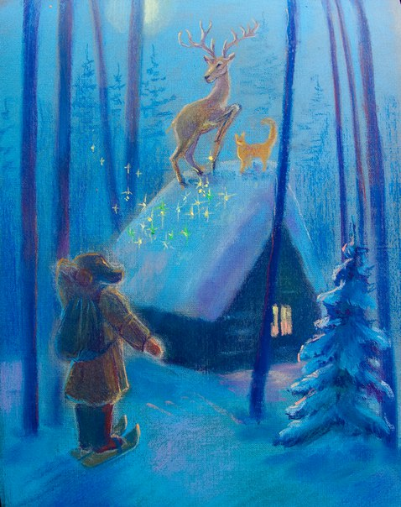

«Серебрянное копытце»
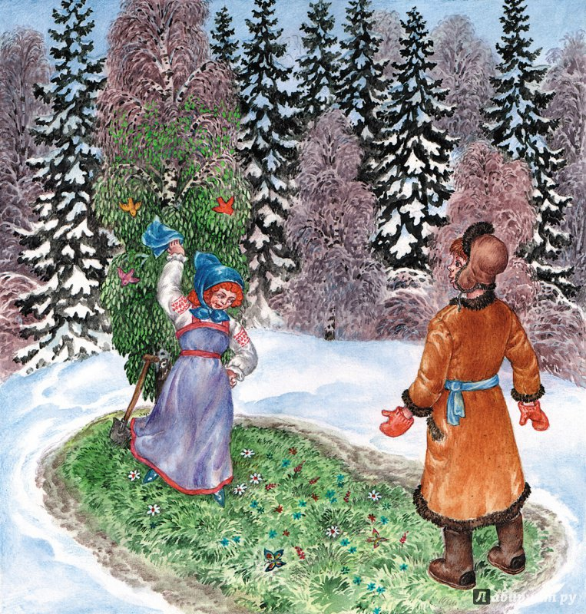

«Огневушка-поскакушка»

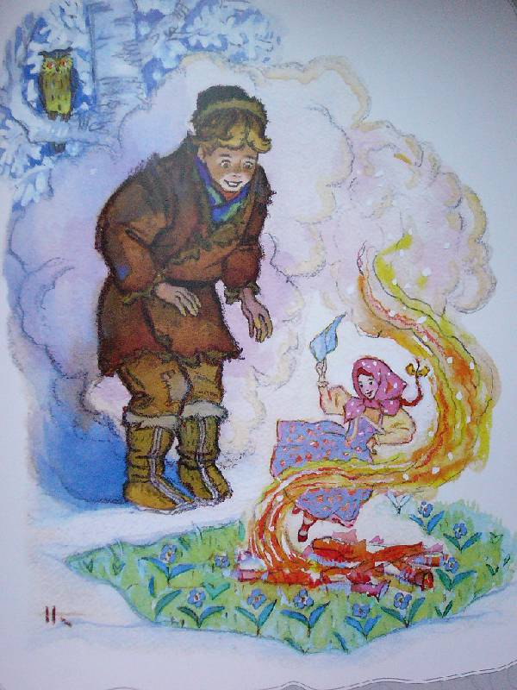
«Огневушка-поскакушка»
Эмблемы команд

Сложи картинку
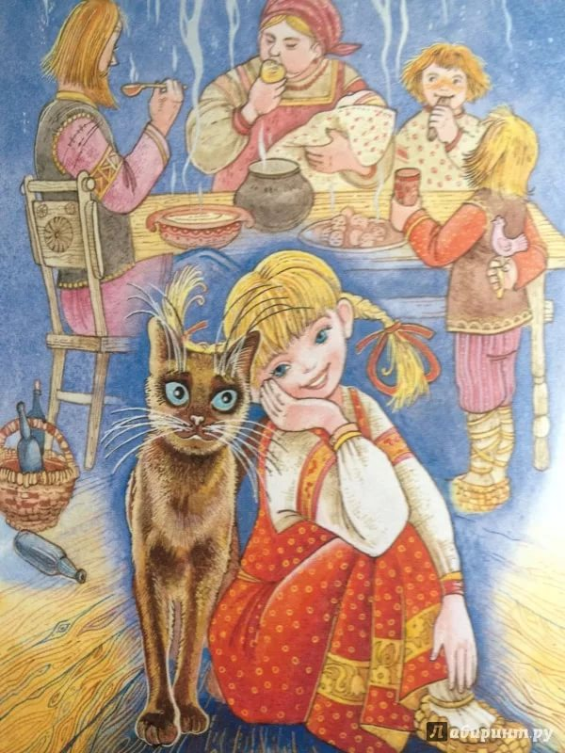

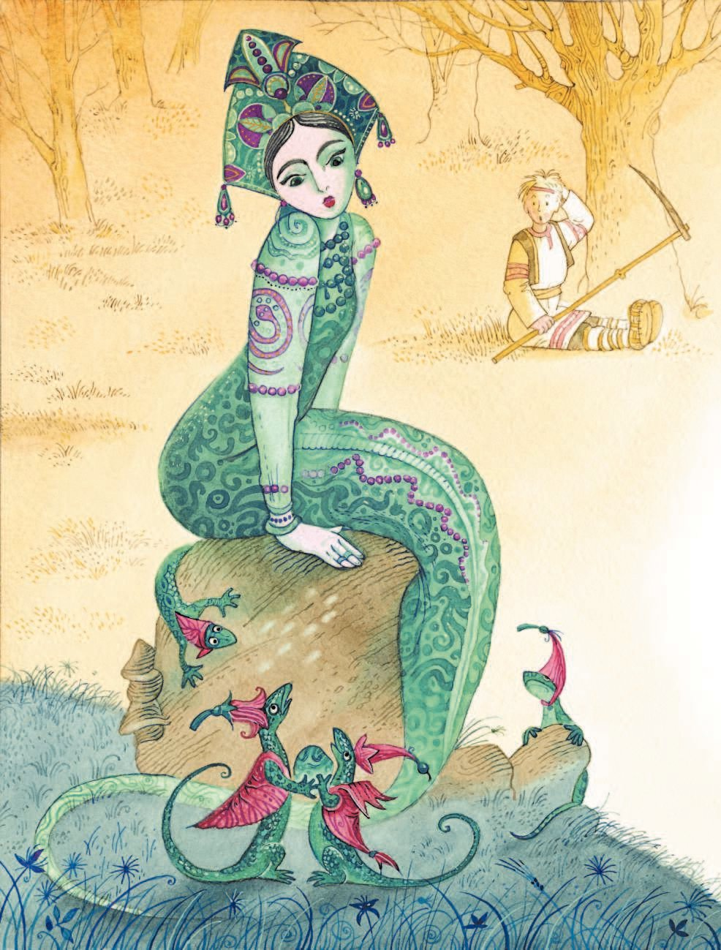

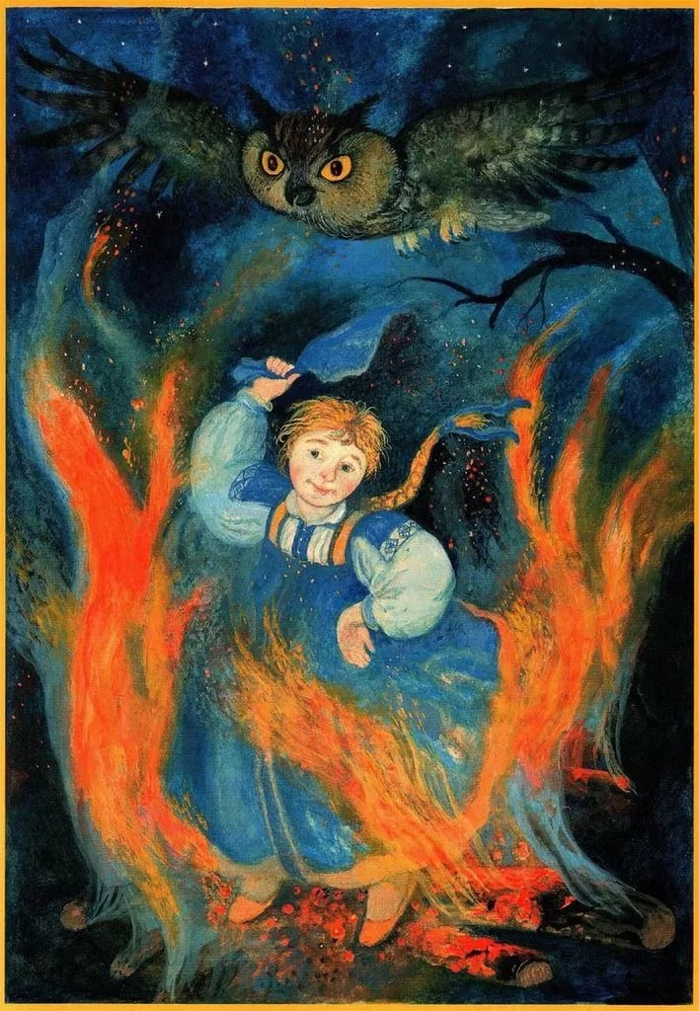
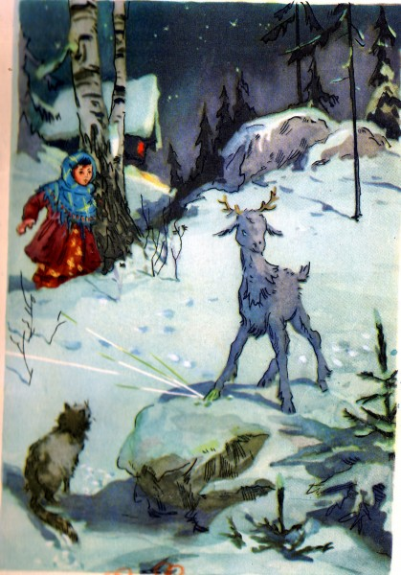

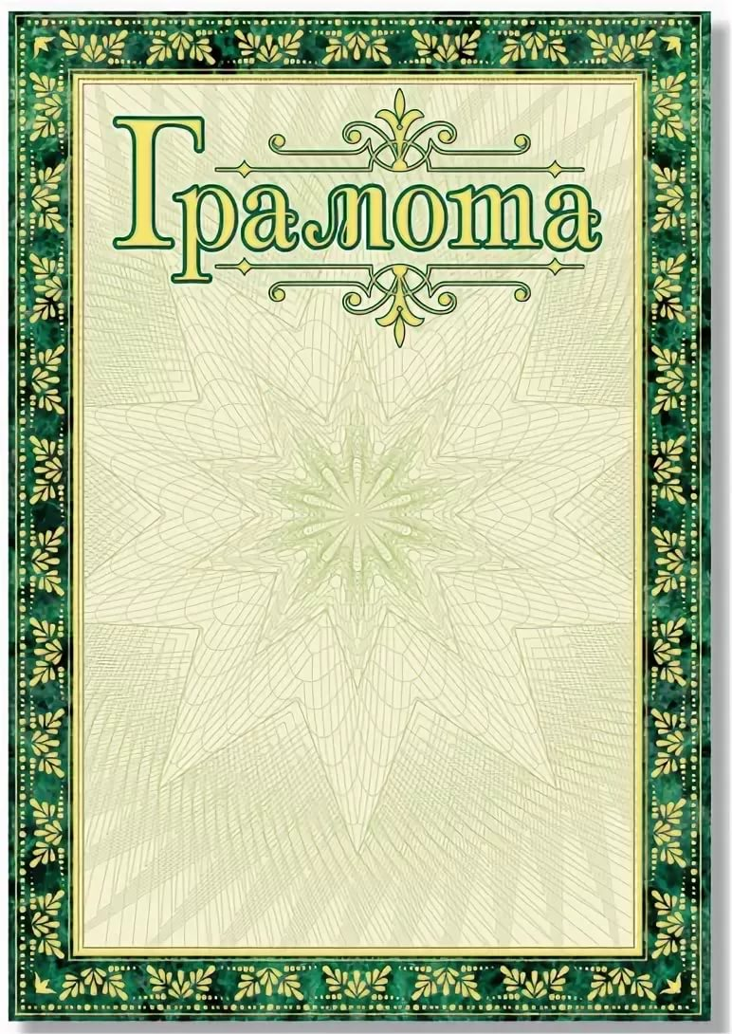
НАГРАЖДАЕТСЯ
команда
«Умники»
за победу
в викторине – соревновании
«Путешествие по сказам П.Бажова»

Апрель 2019 года

